الثروة النفطية في الخليج العربي
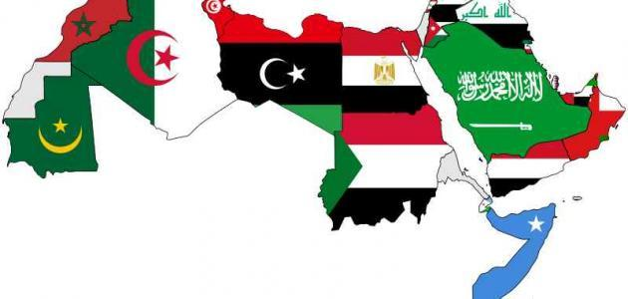
قبل اكتشاف النفط كان الاقتصاد مغلقاً وكان الإنتاج يتم استهلاكه كاملاً ولكن بعد اكتشافه دخلت الدول الخليجية مرحلة جديدة قائمة على اقتصاد قوي جعلها تنتعش اقتصادياً وعمرانياً واجتماعياً ومؤخراً دخلت بعض دول الخليج إلى التخطيط لمرحلة ما بعد النفط
في عام 1932 في مصادفة غريبة، تدفق أول بئر للنفط متزامناً مع إنهيار سوق اللؤلؤ العالمي وكما هو معروف البحرين كان تعتمد وبشكل كبير على هذه التجارة
النفط كان قد اكتشف قبل ذلك وتحديداً في العام 1960 وخلال هذا العام متحت حكومة البحرين أول امتياز للتنقيب عن النفط في البلاد وفي العام 1979 تم تأسيس شركة نفط البحرين المحدود وتسجيلها في أتاوا في كندا، في العام 1931 بدأت عملية الحفر لأول بئر في جبل الدخان وفي 16 أكتوبر من العام نفسه تدفق النفط للمرة الاولى منه؛ ليبدأ بالتدفق بغزارة في 2 يونيو 1932
إنتاج النفط:
- إنتاج النفط: كميات النفط التي يتم استخراجها للاستفادة منها
- احتياطي النفط: كميات النفط المخزونة في باطن الأرض
نشأة النفط:
ينشأ النفط نتيجة دفن كميات الكائنات الحية الدقيقة في أعماق المحيطات بعد أن اتسعت رقعة المساحة المائية على سطح الأرض، وتراكمت هذه الكائنات وترسبت تحت الطين والصخور والرمل في أعماق كبيرة جداً تحت الأرض, ومن ثم تبدأ مرحلة تكوين الصخور الرسوبية بفعل الضغط الهائل والارتفاع الذي يطرأ على درجات الحرارة في باطن الأرض، فيتأثر الصخر الرسوبي بعدّة عمليات كيميائية تنتج عنها مادة الكيروجين، وعند تعرّض هذه المادة الشمعية إلى درجة حرارة تصل إلى مئة درجة سيلسيوس تبدأ المكونات بالانفصال، فتنفصل المادة الغازية (الغاز الطبيعي) عن المادة السائلة (الزيت)، وحتى تتحلل المادة السائلة الزيتية، يجب أن يبقى مدفوناً في منطقة ذات عمق أكبر مما كانت عليه، كما يجب أن تخضع لدرجات حرارة تتجاوز المئتي درجة حرارة، فتتعرّض جزيئات المادة للضعف والتفكك وبالتالي تتحلل
تصدير النفط:
نتيجة لتزايد الإنتاج النفطي لدول مجلس التعاون من الحقول البرية والبحرية وتزايد الطلب العالمي عليه كمصدر أساسي للطاقة ظهرت الحاجة إلى إقامة العديد من الموانئ النفطية، وتم تصدير أول شحنة من النفط الكويتي عام 1946 م في عهد الشيخ أحمد الجابر رحمه الله، ومن أهم الدول المستوردة للنفط هي الولايات المتحدة الأمريكية وهولندا واليابان؛ إلا أنه لا يتم تصدير جميع الإنتاج من النفط للخارج بل يحتفظ بجزء منه كاحتياطي للأجيال القادمة

